Texte de soumission type portes coulissantes pour voie de fuite

EI30 coulissant

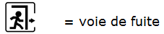

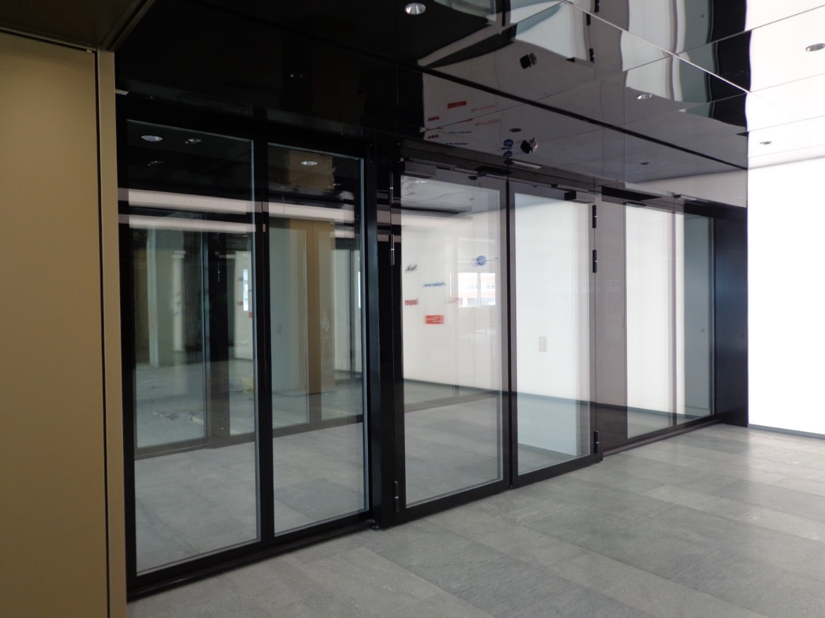

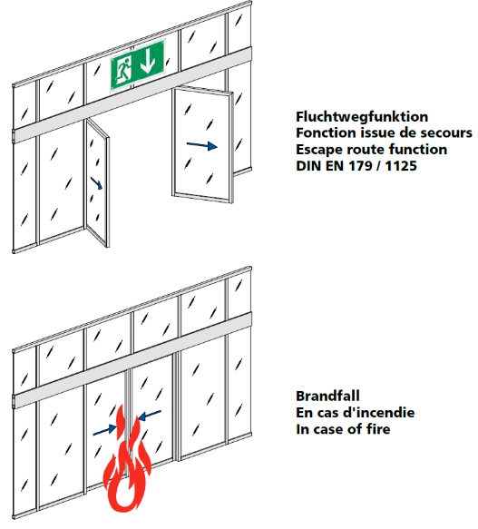
Descriptif du système Forster fuego light Coulissant voie de fuite
Remarques :
Les textes en rouge demandent une précision ou un choix de l’architecte.
Les textes en bleu sont des liens ou demandent une précision ou un choix du serrurier.
Les textes en vert sont des indications spéciales

Portes coulissantes anti-panique EI30 swing OUT/IN dans maçonnerie ou cloisons vitrée EI30, EI60 ou EI90
Système de profilé
Forster fuego light.
Cadre fixe et vantail affleurés. Vantail avec double joint périphérique. Angles et raccords de traverses soudés et meulés. Les prix comprennent tous les accessoires et les joints nécessaires.
Elargissement de profil p.ex, socle: voir descriptif unitaire des articles.
Toutes les fixations seront invisibles. Aucun artifice de masquage des vis ne sera admis. Tous les éléments apparents seront thermolaqués, ép. 70 - 90 μm.RAL, IGP ou NCS
Couleur à choix..................................................................
Pour cette exécution spéciale, veuillez prendre contact avec notre bureau technique de Monthey

Protection incendie
La classe de protection incendie selon la norme EN 13501 est définie dans le descriptif unitaire des articles.

La fabrication des éléments doit être réalisée selon les test et les homologations obtenues.
Conformément aux directives de l’AEAI, toutes les portes de protection incendie seront identifiées par une plaquette de reconnaissance comprise dans les prix unitaires. Une déclaration de conformité par porte sera remise au propriétaire du bâtiment.

Reconnaissances AEAI pour :
Vide de passage maximum homologué (passage coulissant):
Porte 1 vantail 1380 x 2500mm
Porte 2 vantaux 2600 x 2500mm

Documentation, DWG, reconnaissances AEAI et dimensions:
en accès libre sur le site www.forster-profile.ch

Type de profil
Profil avec une battue extérieure et une parclose intérieure. Le verre (ou le panneau) est posé asymétriquement dans le cadre.

Porte coulissante anti-panique 1 et 2 vantaux en maçonnerie

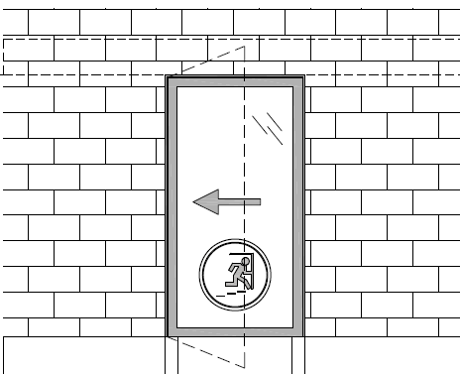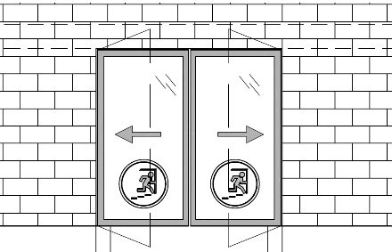

Porte coulissante anti-panique 1 et 2 vantaux en vitrage fixe EI30-60 ou 90

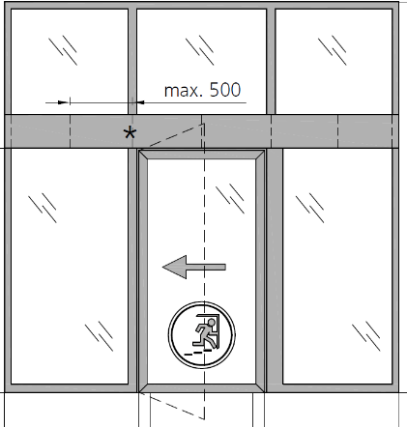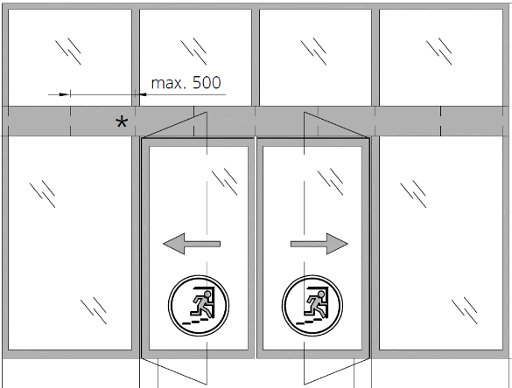

ATTENTION, il est important de déterminer si une porte est :
Swing OUT :
Les vantaux battants s’ouvrent à l’opposé du moteur. EN179 ok et EN1125 ok
Swing IN :
Les vantaux battants s’ouvrent du côté moteur, EN179 ok EN1125

Qualité et traitement de surface
La mise en œuvre et le meulage des éléments sont soumis aux directives des fournisseurs de profilés.
Profil en acier zingué par électrolyse :
Léger sablage et thermolaquage, ép. 70 - 90 μm.RAL, IGP ou NCS
Couleur à choix..................................................................

Parcloses
Variante A : "à clipser" (standard):
Parcloses clipsées sur des boutons de fixation cachés.
Variante B: "à visser":
Parcloses en acier équerre, ép. 3mm. Equerres coupés à l’onglet et vissés à l’aide de vis imbus visibles.

Elargissement des cadres totalement affleurés aux vantaux
Les cadres et socles qui doivent être élargis devront respecter l’épaisseur de profil de 65mm maximum.
Les élargissements des cadres figurent sur les plans d’architecte. Ils font intégralement partie de la soumission et ils sont inclus dans les prix unitaires.

Réduction phonique
Les valeurs de réduction phonique sont définies dans les articles unitaires.

Joint sous vantail
Jeu libre de 10mm avec galet de guidage des vantaux invisible.
Pas de rail de sol, passage libre de joint.

Remplissages
Seuls les verres et panneaux de dimensions et de surface ayant été testés dans le système de profilés proposé sont autorisés. Le calage des remplissages se fera avec des cales incombustibles.
Il est important d’indiquer les cas d’exposition aux conditions climatiques (température, UV etc.) car certains verres y sont sensibles et doivent être produits en fonction de ces données.

Verres
Les verres de sécurité devront être conformes aux directives du SIGAB 002.
Veuillez suivre les recommandations du fournisseur de verres en ce qui concerne leur mise en œuvre, leur dimensionnement, le stockage, le calage, etc...

Verres anti-feu EI30
Types de verres EI30 p.ex : Contraflam, Pyrostop ou Fireswiss.
Verre proposé, marque: .................................................

Panneaux sandwiches EI30
Eléments homologués: Promatect H, GKF anti-feu ou Aestuvert. Panneaux recouverts sur deux faces par de la tôle acier de 1,5mm d’épaisseur, bande intumescente montée en fond de battue. Voir fiches techniques

Pose des verres et panneaux sandwiches
Variante "au silicone":
Bandes céramique et silicone standard.
Variante "à sec":
Joint EPDM.
Accessoires et ferrements
Seuls les accessoires certifiés avec le système de profilés sont autorisés. Ils seront inclus dans les prix unitaires.
Le système de coulissants est équipé d’un système anti pince doigts.

Entrainement des vantaux par motorisation homologuée:
- Gilgen Door Systems
- Dormakaba
- Geze
- Record
- Tormax.
Le profil élargi nécessaire à la réception de la poutre de motorisation sera dimensionné en collaboration avec le motoriste et en respect des homologations et de la documentation de mise en œuvre Forster fuego light

En cas de rupture de courant, la fermeture des vantaux sera assurée pour la durée de la classe incendie par une batterie logée dans la poutre de motorisation. Tous les radars nécessaires à l’ouverture et à la sécurité des usagers seront compris.
Commande extérieures à clé, à digicode ou a badge inclus. Commande à bouton intérieure.
Branchement au secteur avec fiche CH 230V/50 Hz
Les verrous électriques de condamnation du mouvement d’ouverture des ouvrants à la française lorsque les portes coulissent sont inclus.

Fonction jour :
La porte coulisse automatiquement. Les vantaux battants sont bloqués par un verrou électrique.

Fonction nuit :
La porte est fermée et ne coulisse que lors d’une commande par bouton situé à l’intérieur ou à l’extérieur.

Fonction avec voie de fuite EN179 ou anti panique EN1125 :
La porte coulissante est verrouillée. Les vantaux ouvrants à la française sont praticables en fonction sortie de secours EN179 ou EN1125 dans le sens de la fuite.

Fonction en cas d’incendie et sortie de secours :
Reliée à la détection incendie du bâtiment, la porte coulissante se referme hors courant. Les vantaux ouvrants à la française sont praticables en fonction sortie de secours EN179 ou EN1125 dans le sens de la fuite.

Poignées EN179 voie de fuite
Les poignées ci-dessous sont conformes à la norme de voies de fuite EN179.
- Poignées exécution ronde en acier inox avec ressort de rappel.
Dimensions EN179

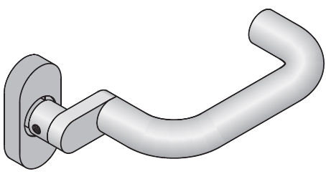
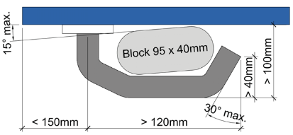

- Poignées exécution carrée en acier inox avec ressort de rappel.
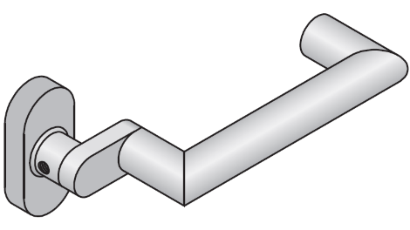

Paumelles
Le nombre de paumelles sera défini par le serrurier selon les dimensions, le poids, les cycles et les fonctions des vantaux.
Paumelles à souder avec axe à bille réglable en hauteur et graisseur incorporé.
À choix :

Acier thermolaqué Acier inoxydable
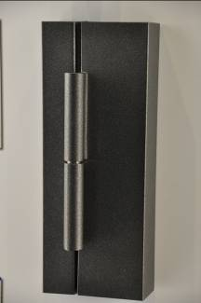
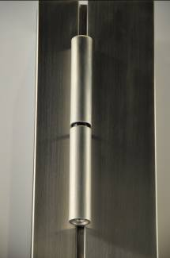

Ferme portes
Les ferme porte répondront à la norme EN1154 et leur force sera établie en fonction de la dimension, du poids et de l’angle d’ouverture de la porte.
Ferme-porte à glissière monté en applique type Dorma TS98 (int. ou ext.). Eloxé naturel.

Tous les accessoires suivants sont compris.
Chicanes en tôle, bandes intumescentes, galets de guidage, rail et chariots de suspension des vantaux, joint médian, équerres de réglage etc.

Apport de courant
Les éventuels conduits, les gaines et les contacts d’amenée de courant 24v/220 230 seront compris dans les prix unitaires.
L’introduction des câbles, leur sortie ainsi que leur cheminement devront être fixés à la conception de l’élément en coordination avec l’architecte.
Les câbles seront fournis au serrurier par le M.O.
Les appareils de contrôle d’accès seront fournis par le M.O.
La main d’œuvre pour les entaillages et le montage des appareils fournis par le M.O. seront compris dans les prix du serrurier.
Attention de prévoir les largeurs de profilés correspondant aux appareils à monter. L’architecte transmettra ces données lors de l’appel d’offre.

Raccords
Tous les raccords entre les parois devront respecter les exigences propres des éléments dans le domaine de la protection incendie.
En cas de fixation et de raccordement à un support non feu, le MO prévoira les renforts REI de la classe de protection incendie nécessaire.
Les cadres seront fixés et calés selon les indications du fabricant de profilés et selon les certificats obtenus.
ATTENTION : En cas de fixation dans de la cloison légère (placo-plâtre ou alba), des renforts devront être prévus. Veuillez-prendre contact avec notre bureau.

Etanchéité aux murs
Le jeu maximum entre le cadre et la maçonnerie est de 30mm. Le calfeutrage est réalisé par de la laine minérale de 120kg/m³ ou du cordon céramique type Fiberfax. L’étanchéité est assurée par un joint silicone standard couleur à choix ……. des deux côtés de l’élément.

Sont inclus dans vos prix
- Fourniture, traitement et pose.
- Tous les raccords à la maçonnerie et les joints nécessaires.
- Les moyens d’aide au travail (engins de levage, pont roulant, échafaudage, échelle).
- Les plans d’approbation.
- les plans d’architecte sont indicatifs et font partie intégrante de la soumission.
- la partition des éléments selon l’accès au chantier, la dimension des fours de thermolaquage, la dimension des homologations des cadres et des remplissages.
- les éventuelles dilatations nécessaires dues aux fluctuations des dalles. Ces données devront être transmises par l’ingénieur du projet.
- les calculs statiques.

Cas spéciaux
En cas de dépassement des caractéristiques des attestations obtenues (dimensions, ferrements, verres, raccords), une conception préalable doit être entreprise en collaboration avec l’architecte, le constructeur métallique et le fournisseur de profilés. Cette étude sera soumise à la police cantonale du feu pour approbation sous forme d’homologation individuelle. Cette démarche sera comprise dans les prix.

Autre proposition
Le système décrit a été sélectionné par l’architecte selon des critères esthétiques, techniques et normatifs sur une estimation statique provisoire. Dans le cas où une autre solution devait être proposée par l’entrepreneur, elle devra être au minimum équivalente et respecter les conditions initiales définies par l’architecte en respect des directives AEAI.
Système proposé : ......................................................................

Descriptif de position

1.0 Position / Situation
Exécution en application des plans de principe n°…….
Exigence
- Coulissant fuego light EI30 avec fonction sortie de secours
Reconnaissance AEAI n°……
- Cadres fixes EI30 ou EI60 ou EI90
Reconnaissance AEAI n°……
- voie de fuite EN179 avec petite poignée
- anti-panique EN1125 avec barre anti panique
- swing out (ouvrant à la française côté opposé au moteur)
- swing in (ouvrant à la française côté moteur)
- cadres fixes latéraux et/ou supérieurs EI30 ou EI60 ou EI90
- anti-pince doigts
Description de l’élément
Construction avec cadre périphérique, traverses et remplissages inclus.
- ...... vitrage (s) fixe (s), dimensions: ........ x ........ mm.
- ...... porte coulissante à un vantail, vide de passage: ....... x ....... mm.
- ...... porte coulissante à deux vantaux, vide de passage: ....... x ....... mm.

Entrainement des vantaux :
- type du fournisseur du moteur : ……………
Elargissement des cadres
- Droite: ...... mm.
- Gauche: ...... mm.
- Haut: ...... mm.
- Socle: ...... mm.

Hauteur du socle des portes et éléments fixes :
...... mm.

Dim. totale : ....... x ....... mm pces. ...... à Fr. ...................... Fr. ......................

Plus-Values

Systèmes d’ouverture

La police du feu décide de l’utilisation de poignées EN179 (voie de fuite) ou de barres EN1125 pour les sorties de secours anti panique.

-Push bar EN1125 exécution aluminium éloxé, aluminium thermolaqué ou acier inox meulé grain 220-240.
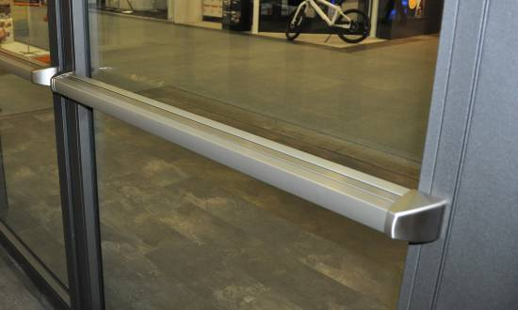

  - Dispositif anti panique complet avec serrure, ferme porte et tout autre élément relatif aux voies de fuite pour l’équipement de :
Porte à un vantail EN1125 (anti-panique) la pce. ...... à Fr. ......................
Porte à deux vantaux EN1125 (anti panique) la pce. ...... à Fr. ......................

2.1 Ferme porte intégré dans le profil. Type Dorma ITS96 pour 1 vantail
la pce. ...... à Fr. ......................

Paumelles

6.1 Paumelle supplémentaire par vantail
la pce. ...... à Fr. ......................

  - Paumelle à souder réglable en 3 dimensions

Acier thermolaqué Acier Inoxydable
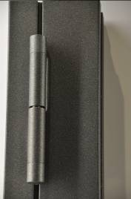

la pce. ...... à Fr. ......................
6.3 Paumelle à visser dans le chant du profil avec axe à bille et graisseur incorporé. Réglage dans les 2 ou 3 dimensions

Acier thermolaqué Acier Inoxydable

la pce. ...... à Fr. ......................

6.4 Paumelle à visser en applique réglable en 2 dimensions

Acier thermolaqué Acier Inoxydable
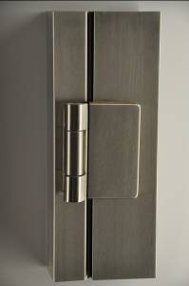
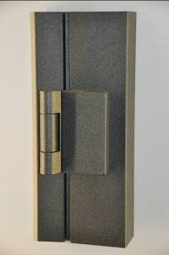

la pce. ...... à Fr. ......................

6.7 Paumelle invisible. Montage encastré dans le profil.
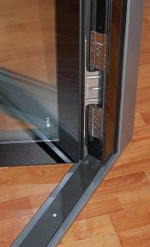

la pce. ...... à Fr. ......................

Devoir d’entretien
Selon le nouveau règlement de protection incendie, le propriétaire du bâtiment est responsable de l’entretien des portes et cloisons E et EI de son bâtiment.
(Source : art. 18 du règlement 2003 de l’ AEAI)

Prix global par année pour l’entretien par le constructeur métallique de toutes les portes et cloisons E ou EI de cette soumission pour la durée d’un an.

En bloc ..... Fr. ......................

Notre bureau technique se tient volontiers à disposition pour des renseignements complémentaires.

Forster Systèmes de Profilés SA
Av. du Théâtre 18
1870 Monthey
Port : 079/699.74.76
Tel: 024/473.44.85
eric.ingignoli@forster.ch

